後援会だより №３
森下 たかし 活動報告
寒冷の候、皆様には、ますます御健勝のこととお慶び申し上げます。
平素は市政での活動に格段のご支援を賜り、誠に有難う御座います。

≪街頭活動・街宣活動の実施≫
平成２７年 ７月～１１月 各地域で１６回実施致しました。
海南駅前・改良住宅前・日限下バス停前・冷水浦・加茂郷駅前付近
ジップドラッグ下津店前・新田公園付近・下津漁業組合付近など
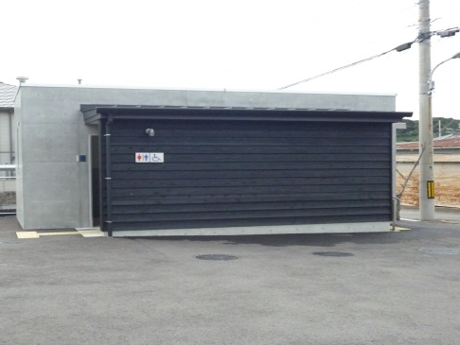
≪９月定例会で、一般質問させて頂きました≫
① 防犯対策について
今年、県のおもてなし事業として、加茂郷駅・下津駅に
公衆トイレが設置されました。大変綺麗になりましたが、
防犯上問題点があり質問致しました。
① トイレの入り口が、人の確認ができる塀に変更できないか？
② 男女それぞれの個室に、非常用ベルを設置するべきではないか？
③ 防犯灯や防犯カメラを設置し、防犯力を上げるべきでは？
「当局側の答弁」
① 国及び県の補助金を活用しての設置の為、今後簡易的な方法で対応できないか県など関係機関と協議する中で考えてまいります。
② 男子トイレ・女子トイレに非常用ベルを、議員ご指摘の通り必要と考え設置する方向で考えてまいります。
③ 下津駅については、防犯灯の設置を検討します。
加茂郷駅・下津駅周辺への防犯カメラの設置については、現在のところ考えておりませんが、市として各担当課において防犯カメラの検討を行う事を確認しており、その中で判断してまいりたい。
『この課題への取組み』
①と②については、早急に実現して頂ける様これからも訴えてまいります。防犯カメラについては、海南市の各駅（駐輪場）に設置されるよう続けて要望していきます。

② 介護タクシーについて
もっと利用者の家族の利便性を考えて頂きたいと、要望いたしました。
『この課題への取組み』
今後も利用者の方々の声に耳を傾け、介護対策のケアー向上を訴えてまいります。
≪１１月議会で、一般質問させて頂きました≫
① 有害鳥獣対策について
① 有害鳥獣の行動範囲が住宅地まで広がっています。注意喚起や対応マニュアルを広報してほしい。
② 猟友会への会員増加などの支援を拡大すべきではないか。
③ 高齢化など草刈りや柵の設置など近隣の農業者では対応できない地域が増えています。
そういった地域への対策支援を考えていただきたい。
『この課題への取組み』
有害鳥獣の問題は、平成２３年以降シカの捕獲も増えており、今後も頑張って訴えてまいります。

② 熊野古道わくわくハイクについて
「さくら祭り」や「みかんマラソン」など廃止される中、２０年続いてきた「熊野古道わくわくハイク」が、来年から大きく内容が変わると聞き質問しました。
「当局側の答弁」
秋に１回、約１０００人の参加者が、海南駅を出発し下津交流センターがゴールを
年４回、約１００人の参加者が、熊野古道だけでなく、観光資源も活用した内容で事業の
見直しを検討しております。
『この課題への取組み』
地場産品の販売促進では、事前注文パンフレットを作成する事！
海南軽トラ市との連携及び配送サービスをする事！
広く意見をとりいれ「わくわくハイク」の経緯も考慮したコース設定をする事！
地場産品の販売促進、地域活性化について今後も要望してまいります。
≪ その他の活動 ≫
１１月１４日に、旧下津町内の老人ホームへ慰問にいかせていただきました。
歌・踊りなど皆様に喜んでいただける楽しい企画で開催する事ができました。
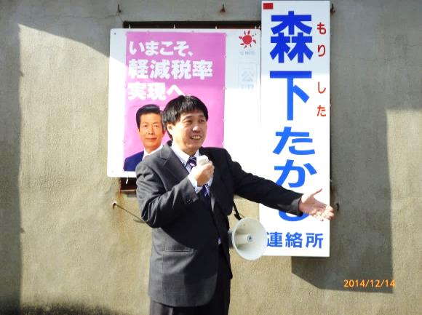
今後もこのような活動を続けてまいりたいと思います。

【 活動予定 】
- 毎週月曜日早朝より街頭挨拶に立たせていただきます
（議会や天候によっては、曜日変更の可能性があります）
- １月より海南駅前などで街頭演説予定
- ２月議会に向けて、一般質問への取組み
元気モリモリ森下たかし、全力で頑張ってまいります。
市会議員 森下 貴史
海南市下津町下津２１３６番地
携帯０８０－９８０４－８７５５

